



IT-Anforderungen
IT-Anforderungen Netzwerk und Ports
WAMAS Lift & Store 2.7/2.8
Standard · Deutsch (de-DE)
Firewall-Freigaben für WAMAS Lift & Store 2.7/2.8
SSI SCHÄFER
V 1.0 · 16.10.2026
Inhaltsverzeichnis

1 Über dieses Dokument 4
1.1 Zweck 4
1.2 Hinweise 4
1.3 Dokumentinformationen 4
2 Systemübersicht und Netzzonen 5
3 Netzwerk-Anforderungen 6
4 ERP-/Host-Schnittstelle 7
5 Drucker 8
6 Authentifizierung 9
7 Fernwartung 10
8 Firewall-Checkliste 11

1 Über dieses Dokument

1.1 Zweck
Dieses Dokument beschreibt die Netzwerkverbindungen von WAMAS Lift & Store 2.7 und 2.8, die Ihre IT-Abteilung in Firewalls freigeben muss. Es enthält nur Verbindungen, die Netzzonen überschreiten. Die Checkliste in Kapitel 8 füllen Sie gemeinsam mit SSI SCHÄFER aus.

1.2 Hinweise
- Alle angegebenen Ports sind TCP-Ports und Standardwerte. Abweichungen werden projektspezifisch mit SSI SCHÄFER abgestimmt.
- Wo sich 2.7 und 2.8 unterscheiden, ist das Release angegeben.
- Projektspezifische Verbindungen (ERP-Schnittstelle) werden im Projekt festgelegt.

1.3 Dokumentinformationen
Merkmal | Angabe
Titel | IT-Anforderungen Netzwerk und Ports
Produkt / Release | WAMAS Lift & Store 2.7/2.8
Dokumentversion | 1.0
Stand | 16.10.2026
Autor | SSI SCHÄFER
Zielgruppe | IT-Abteilung / Netzwerkadministration des Kunden
Grundlage | Systemvoraussetzungen WAMAS Lift & Store 2.7 und 2.8, Installationshandbuch 2.7, Schnittstellenhandbuch ERP 2.8

2 Systemübersicht und Netzzonen
WAMAS Lift & Store ist eine Server-Anwendung mit zentraler Datenbank. Arbeitsplätze, Lift-Steuerungen und Ihr ERP-System verbinden sich mit dem WAMAS-Server.
Zone | Komponenten
Büronetz | Desktop-Clients, Web-Browser, Active Directory, Drucker
Server-Zone | WAMAS-Server, Datenbankserver (Microsoft SQL Server oder Oracle)
Lager-/OT-Netz | Touch-Clients am LOGIMAT, mobile Terminals, LOGIMAT mit eigenem Router
ERP/Host | Ihr ERP-System
Fernwartung | SSI-SCHÄFER-Support
Tab. 1: Netzzonen
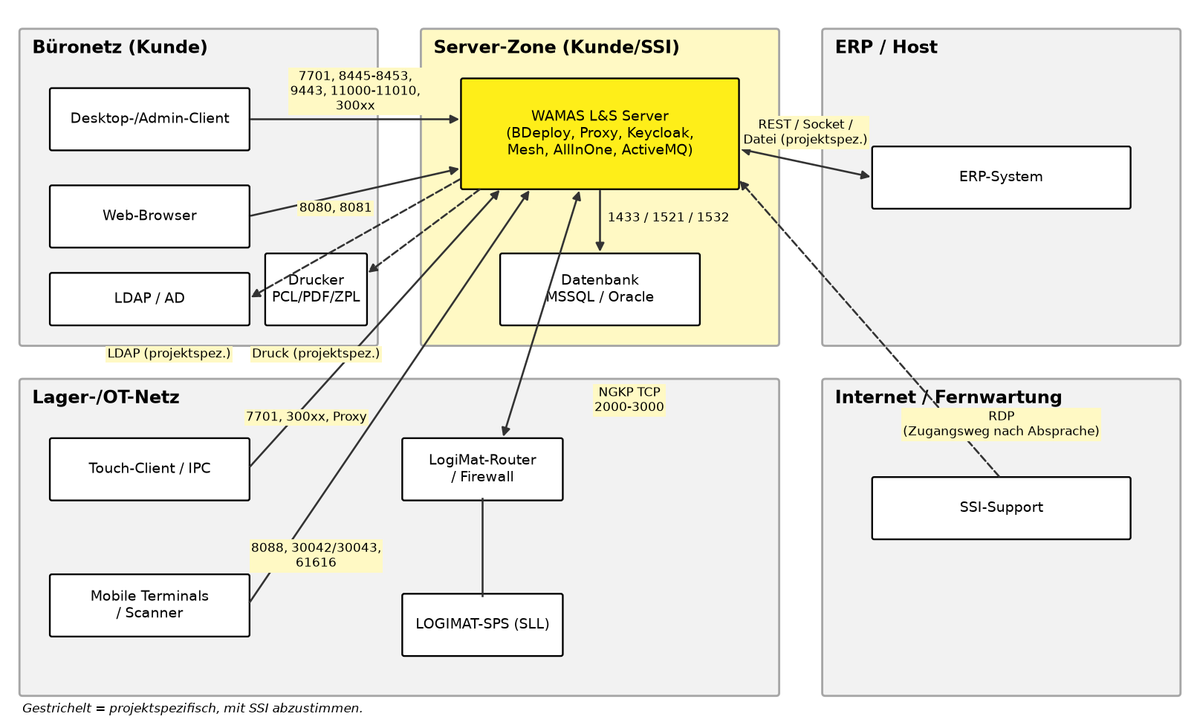
Abb. 1: Kommunikationswege über Zonengrenzen
Quelle: Systemvoraussetzungen 2.8, Kap. 11

3 Netzwerk-Anforderungen
Von | Nach | Bandbreite – Latenz
Desktop-Client | WAMAS-Server | 100 Mbit/s – 10 ms (mind. 20 Mbit/s – 15 ms, mit Einschränkungen)
Terminal Server | WAMAS-Server | 1 Gbit/s – < 1 ms
Desktop-Terminal | Terminal Server | 4 Mbit/s – 20 ms
Web Client | WAMAS-Server | 4 Mbit/s – 20 ms
Automatisierte Geräte | WAMAS-Server | 100 Mbit/s – 5 ms
ERP (Datenschnittstelle) | WAMAS-Server | 4 Mbit/s – 100 ms
Externe Systeme (APIs) | WAMAS-Server | 10 Mbit/s – < 10 ms
Mobile Terminals | WAMAS-Server | 20 Mbit/s – 10 ms
WAMAS-Server | Datenbankserver | 1 Gbit/s – < 1 ms
Tab. 2: Mindestanforderungen an Bandbreite und Latenz
Die Werte sind übliche Mindestwerte und hängen von Projektgröße und Prozessen ab. Gehostete oder Cloud-Installationen werden individuell bewertet.
Quelle: Systemvoraussetzungen 2.8, Kap. 11

4 ERP-/Host-Schnittstelle
WAMAS Lift & Store tauscht Daten mit Ihrem ERP-System über einen der folgenden Mechanismen aus:
Mechanismus | Verbindung | Richtung | Port
Datei | lokales oder freigegebenes Verzeichnis | beide | je nach Freigabe
Socket | TCP-Socket | beide | wird im Projekt festgelegt
Datenbanktabelle mit Benachrichtigung | DB-Tabellen + zwei TCP-Socket-Verbindungen (je Richtung eine) | beide | wird im Projekt festgelegt
REST | HTTP(S)-Webservice: ERP ruft WAMAS auf und/oder WAMAS ruft ERP auf | beide | wird im Projekt festgelegt
Tab. 3: ERP-Schnittstellen
- Ein direkter Zugriff von WAMAS auf Tabellen in Ihrer Datenbank wird nicht unterstützt.
- Für REST über HTTPS kann ein Zertifikat Ihres Unternehmens eingebunden werden.
Quelle: Schnittstellenhandbuch ERP 2.8, Kap. 2.1.1

5 Drucker
- WAMAS druckt Dokumente im Format PCL oder PDF und Etiketten im Format ZPL (ZPL-Emulation wird individuell geprüft).
- Wählen Sie Drucker mit kurzer Zeit bis zur ersten Seite.
- Druckweg und Ports werden im Projekt mit SSI SCHÄFER abgestimmt.
Quelle: Systemvoraussetzungen 2.8, Kap. 8

6 Authentifizierung
- WAMAS unterstützt LDAP (Microsoft Active Directory) zur Anmeldung am Desktop-Client sowie Single Sign-on unter Windows mit Active Directory.
- Die Verbindung WAMAS-Server → Active Directory wird bei Nutzung von LDAP im Projekt abgestimmt.
Quelle: Systemvoraussetzungen 2.8, Kap. 9

7 Fernwartung
- Für Support und Wartung benötigt SSI SCHÄFER Zugriff auf das Windows-Betriebssystem des WAMAS-Servers per Remote Desktop (RDP).
- Art des Zugangs (z. B. VPN oder Fernwartungs-Tool) wird mit Ihrer IT vereinbart.
Quelle: Systemvoraussetzungen 2.8, Kap. 2.1

8 Firewall-Checkliste
Bitte tragen Sie Netze bzw. IP-Adressen ein und bestätigen Sie die Freigabe.
Nr. | Von | Nach | Port (TCP) | Rel. | Quellnetz/IP | Ziel-IP | Freigabe Datum/Name
1 | Desktop-, Touch-, Web-, Mobile-Clients | WAMAS-Server | 7701 | 2.7/2.8
2 | Desktop-, Touch-Clients | WAMAS-Server | 8300, 8301, 8302, 8501, 8503, 8600 | 2.7/2.8
3 | Desktop-, Touch-Clients | WAMAS-Server | 9443, 11000, 11005, 11010 | 2.7/2.8
4 | Desktop-, Touch-Clients | WAMAS-Server | 30010, 30011, 30012, 30013, 30021, 30023, 30040, 30041, 30042, 30043 | 2.7/2.8
5 | Desktop-, Touch-Clients | WAMAS-Server | 30014, 30020, 30022 | nur 2.7
6 | Desktop-, Touch-Clients | WAMAS-Server | 8445, 8446, 8453, 31011, 31012, 61616 | nur 2.8
7 | Web-Browser | WAMAS-Server | 8080, 8081, 18002 | 2.7/2.8
8 | Web-Browser | WAMAS-Server | 8082 | nur 2.7
9 | Web-Browser | WAMAS-Server | 30044, 30046, 18003 | nur 2.8
10 | Mobile Terminals | WAMAS-Server | 8088, 30013, 30042, 30043 | 2.7/2.8
11 | Mobile Terminals | WAMAS-Server | 30044, 30046, 61616 | nur 2.8
12 | Desktop-, Touch-Clients, WAMAS-Server | Datenbankserver | 1433 (SQL Server) oder 1521 (Oracle); 1532 (Oracle TCPS, nur 2.8) | 2.7/2.8
13 | WAMAS-Server | LOGIMAT (Router) | 2000–3000 (Lift-Kommunikation) | 2.7/2.8
14 | ERP ↔ WAMAS-Server |  | projektspezifisch: ______ | 2.7/2.8
15 | SSI-SCHÄFER-Support | WAMAS-Server | RDP, Zugangsweg: ______ | 2.7/2.8
16 | WAMAS-Server | Active Directory (optional) | projektspezifisch: ______ | 2.7/2.8
17 | WAMAS-Server | Drucker | projektspezifisch: ______ | 2.7/2.8
Tab. 4: Firewall-Checkliste zum Ausfüllen
Windows-Firewall
Zusätzlich zur Netzwerk-Firewall müssen die Ports auch in der Windows-Firewall des WAMAS-Servers freigegeben sein.

Quelle: Systemvoraussetzungen 2.8, Kap. 11.1; Systemvoraussetzungen 2.7, Kap. 11.1; Installationshandbuch 2.7, Kap. 3.1

